IMI TA Regelventil Typ CV206 GG PN 6, DN 25, Kvs-Wert 8

IMI Hydronic Engineering Deutschland

Eigenschaften

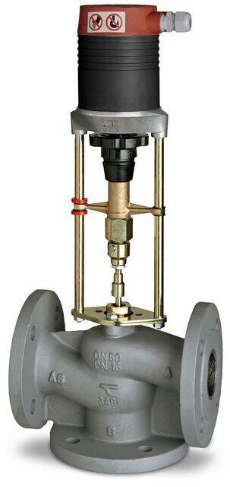

GTIN:

5902276885631

HAN:

60215125

Nenndruckstufe

PN 6

Oberfläche

unbehandelt

Werkstoff

Gusseisen

Höhe (mm)

8,00

kvs-Wert (m³/h)

8,00

max. Mediumtemperatur (Dauerbetrieb) (°C)

150,00

Nennweite DN

25,00

Hublänge (mm)

14

Kennlinien-Charakteristik

gleichprozentig